項目二：教師教學與學習評量
本系在追求「成為兼具卓越教學、創新研究、永續服務的一流大學」之願景的前題下，本系教師在教學方面，主要以本系所擬定之核心能力來設計課程內容與評量，為達學習成效，本系教師在教學上重視課堂授課與實務經驗的聯結，為此邀請專家學者、實務界人士參與授課或是舉辦校外參訪，對於教學品質之提升甚有助益，並可協助同學對課程有更深入的了解。另外，本校有建立E化校園系統，本系教師使用校務系統教學網路平台的人數逐年增加，將教材以不同類型之格式(文字檔或影音檔)上傳，讓學生在學習上不受空間及時間的限制，幫助同學能達到課前預習及課後複習之效果。為檢核學生學習評效，也利用各種不同的評量方式，除傳統之紙筆測驗，上機考試、口頭或書面報告等方式進行。每學期的教學評量問卷調查結果，自96~100學年度全系教師之平均值約4.37，顯示本系教師之教學品質深獲學生肯定。為確保學生之學習成效，進行預警及輔導措施，本系依據本校「國立嘉義大學學生學習成效預警實施點」，實施之流程圖2-0-1如下:

圖2-0-1 學生學習成效之預警及輔導機制

2-1 本系所專、兼任教師之數量與學術專長，符合系所、學位學程及在職專班教育目標及滿足學生學習需求之情形

2-1-1 本系所專、兼任教師之數量
本系(所)目前共有專任教師14位，其中具博士學位者9位，另有4位目前為進修博士中，碩士1位，兼任教師5位。本系學生有554人，含碩士班人數為27人，進修碩士班為31人，大學日間部人數為270人，大學進修部人數140人，土木與水資源工程學系大學日間部師生比為1：19.3，大學夜間部師生比為1：10，研究所師生比為1：4.1。大學部及研究所皆符合教育部所規定之1：32及1：25。其本系教師學經歷基本資料表如附件2-1-1(a)。

2-1-2 本系所專、兼任教師之學術專長
本系教師學有專精，學術著作甚多，內容包括土木工程、、水資源工程、大地工程營建管理、結構設計….等。本系對於專任教師所授課之課程安排，以尊重教師得依自己專業與研究領域來選擇授課課程，為優先考量，以達到教師得以發揮長才及教學相長之目的，本系依教師之學術專長於學士班、碩士班及碩士專班所開設之科目，如表2-１-1所示。
而兼任教師之聘任亦依據本系所教育目標及課程需求為原則，兼任教師開授之課程是否與學術專長相符，尚需經系教評和系務會議審核。附件2-1-1(b)為本系兼任教師學歷專長於96學年~100學年度所開授之課程表。

表2-1-1 本系專任教師專長及授課科目對照表
姓名 | 職稱 | 最高學歷 | 學術專長 | 授課科目
 |  |  |  | 學士班（含進修部） | 碩士班 | 碩專班
劉正川 | 教授 | 國立台灣大學森林學研究所博士 | 水土保持工程、土木工程、水文學、地理資訊系統、流體力學 | - 水文分析  - 材料力學  - 流體力學（I）  - 流體力學（II）  - 應用力學 | －－ | - 專題討論（I）  - 專題討論（IV）
劉玉雯 | 教授 | 國立中興大學土木工程研究所博士 | 混凝土工學、纖維水泥複合材料、鋼筋混凝土工程 | - 預力混凝土學  - 綠營建概論  - 工程材料  - 工程材料試驗 | - 高等混凝土技術  - 高等鋼筋混凝土設計  - 混凝土微觀行為分析 | －－
林裕淵 | 教授 | 國立台灣大學土木工程學系博士 | 地震工程(結構性能設計、結構耐震設計、耐震評估與耐震補強、結構消能減震與隔震技術、kinematic土壤-基礎-結構互制) | - 結構學（I）  - 結構學（II） | - 結構動力學  - 結構耐震設計 | - 建築施工特論
張進益 | 副教授 | 國立成功大學水利及海洋工程研究所博士候選人 | 水力學、水資源工程 | - 土壤力學  - 土壤力學試驗  - 渠道水力學  - 基礎工程 | - 專題討論（I）  - 專題討論（Ⅱ）  - 專題討論（Ⅲ）  - 專題討論（IV） | - 專題討論（III）  - 實用河川工程  - 電腦在水利工程上之應用  - 都市型河川治理
張義隆 | 副教授 | 國立中興大學土木工程學系博士 | 土木大地工程模擬演算、顆粒力學、地下構造物 | - 計算機程式  - 工程數學（I）  - 工程數學（II） | - 專題討論（I）  - 專題討論（Ⅱ）  - 專題討論（Ⅲ）  - 專題討論（IV）  - 有限元素法  - 邊界元素法 | - 專題討論（IV）
周良勳 | 副教授 | 國立中興大學水土保持學系博士 | 道路工程、地下水污染防治、測量、工程材料試驗、水土保持 | - 工程契約與規範  - 工程測量  - 測量學（I）  - 測量學（II）  - 土木施工法  - 測量學實習（I）  - 道路工程 | －－ | - 水土保持工程特論
陳清田 | 副教授 | 國立台灣大學生物環境系統工程學研究所博士 | 灌溉排水、水資源規劃與管理、水利工程 | - 工程統計學  - 灌溉工程  - 水資源工程與規劃  - 排水工程 | - 水源調配理論與應用 | - 水源調配理論與應用
陳文俊 | 副教授 | 國立成功大學土木工程研究所博士 | 海岸與港灣工程、水利工程、土木水利防災、混凝土結構 | - 鋼筋混凝土學  - 波浪力學  - 鋼筋混凝土設計 | - 專題討論（I）  - 專題討論（Ⅱ）  - 專題討論（Ⅲ）  - 專題討論（IV）  - 海岸保護與規劃  - 數值分析  - 氣候變遷與海岸災害  - 海岸侵蝕與防治 | - 專題討論（II）  - 氣候變遷與海岸災害
陳建元 | 副教授 | 美國南加州大學土木工程系博士 | 土石流災害防治研究、坡地災害境況模擬分析、土壤結構互制模擬分析、樁基礎分析、應用地理資訊系統 | - 防災概論  - 材料力學  - 工程地質  - 應用力學 | - 土壤動力  - 土石流災害防治特論  - 岩石力學 | - 岩石力學
蔡東霖 | 副教授 | 交通大學土木工程學系博士 | 數值計算、環境力學模擬、地表水與地下水模擬、坡地穩定分析、地層下陷、污染傳輸、水利工程 | - 地下水  - 流體力學（I）  - 中等流體力學  - 流體力學試驗 | - 有限差分法  - 計算環境力學  - 環境流體力學  - 環境流體力學導論 | - 有限差分法導論  - 地下水及污染傳輸
王久泰 | 講師 | 國立中興大學水土保持學系碩士 | 土木施工、測量、製圖、水土保持、環境工程、環境影響評估 | - 環境保護  - 水土保持學  - 水土保持工程  - 生態工法  - 地籍測量 | －－ | －－
吳振賢 | 講師 | 國立台灣工業技術學院營建工程研究所碩士  (博士進修中) | 營建管理、品質管理、營建自動化、風險管理 | - 工程品質管理  - 工程經濟學  - 營建管理  - 工程估價  - 工程契約管理 | －－ | －－
陳永祥 | 講師 | 國立中央大學土木工程學系碩士  (博士進修中) | 結構動力學、地震工程、系統識別、橋樑檢測 | - 結構矩陣分析  - 中等材料力學  - 工程數學（III）  - 工程動力學  - 工程數學（IV）  - 鋼結構設計  - 應用力學 | －－ | －－
陳錦嫣 | 講師 | 泰國亞洲理工學院土木工程研究所工學碩士  (博士進修中) | 水土保持、地理資訊系統、水資源工程、電腦繪圖 | - 工程圖學  - 地理資訊系統概論  - 空間決策分析  - 電腦輔助工程繪圖  - 計算機在土木工程上的應用 | －－ | －－

目前本系進修部中，已聘請之業界師資師資有郭拱源、邱永芳及李源泉等三位，日間大學部目前未來業界師資，未來將於課程委員會中討論聘請業界師資事宜，目前將以增加業界人士到系上演講之次數，以提昇學生之學習效果及實務經驗。

表2-1-2 本系兼任教師職稱及學經歷
姓 名 | 職稱 | 學歷 | 經歷 | 任教科目 | 專長
游進裕 | 兼任助理教授 | 伊利諾大學香檳校區農業工程研究所水土資源組博士 | 財團法人國際水利環境學院副研究員 | 生態工程原理與實務  溼地復育與實務 | 水利防洪之生態工程與管理、溼地復育、水質淨化自然處理與工程、水資源與土地資源規劃與管理之整合、滯洪規劃理論與工程、區域排水
羅慶瑞 | 兼任助理教授 | ASIAN INSTITUTE OF TECHNOLOGY工學博士  PALLADIUM UNIVERSITY管理學博士  UNIVERSITY OF CENTRAL NICARAGUA心理學博士 | 精湛工程顧問股份有限公司總顧問 | 研究方法 | 生態工法與生態水動力研究、感朝河川之水土交感作用研究與國土資源維護、河道三維水動力行為研析與國土資源維護、水土環境之減災避災與防災體系之研究自然資源之再生
吳呈懋 | 兼任助理教授 | 台灣大學土木工程學系博士 | 國立雲林科技大學水土資源及防災科技中心助理研究員 | 景觀工程導論  結構理論 | 飽和和及非飽和地下水流及污染物傳輸，水土資源環境系統及自然災害，濱水景觀規劃設計營造，景觀綠建築與社區營造
邱一盛 | 兼任教授 | 南非金山大學博士 | 嘉義大學土木系教授 | 流體力學 | 水資源工程、地下水開發、結構工程、流體力學
李源泉 | 兼任教授 | 文化大學實業計劃研究所博士 | 私立稻江科技暨管理學院環境暨職業衛生學系教授兼科技暨設計學群召集人 | 工程糾紛與仲裁 | 灌溉排水、水資源管理、  工程糾紛與仲裁
郭拱源 | 兼任助理教授 | 國立台灣大學土木工程研究所工學博士 | 嘉義市工務處處長 | 道路工程 | 交通工程、道路工程、工程實務
邱永芳 | 兼任教授 | 交通大學土木工程研究所博士 | 交通部運輸研究所港灣技術研究中心 | 海岸工程 | 港灣工程、海岸工程
黃景春 | 兼任教授 | 台灣大學森林學研究所農學博士 | 嘉義大學土木系教授 | 工程地質 | 水文學  工程地質

2-1-3 本系所教育目標和學生需求相符情形
本系師資開授課程符合系所教育目標及學生需求情形可由二方面檢視。
(一)本系設有課程規劃委員會，負責規劃與設計本系所開設之專業必、選修科目，課程委員會之成員，除本系教師代表外，尚包括學生代表以及業界和畢業校友代表，課程委員會每學期至少召開一次，審議本系課程基本原則及發展方向、課程結構，因此所開設之課程不僅符合系所培育土木與水資源工程領域之高級人才的教育目標，同時也納入校友及學生的意見，以滿足學生選課之需求。各教師開授科目與核心能力、教育目標之關聯性統計表如圖2-1-1，其中「培養工程實務技術能力」的課程最多，佔有八成以上。
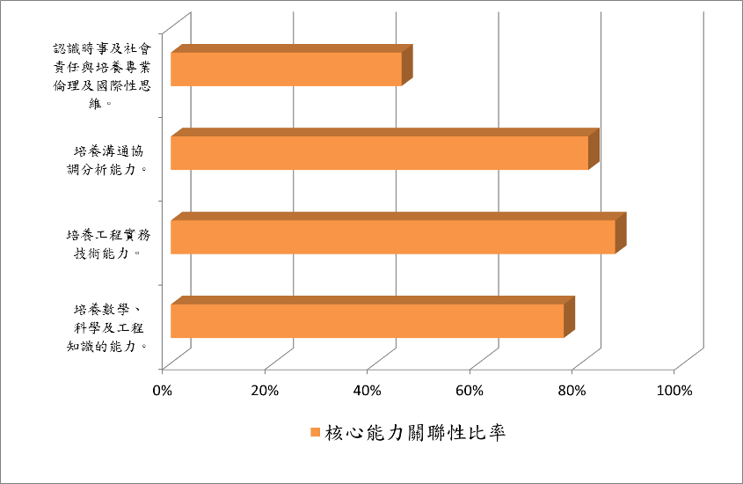

圖2-1-1 科目與核心能力與教育目標之統計圖
(二)為滿足學生們的選課需求，於課程規劃委員會組織中，設置學生代表委員二人由研究所及大學部學會會長擔任，讓同學有機會直接參與課程規劃。在課程規劃與同學的需求符合度，可由每學期考上研究所人數來看，有逐年上升之趨勢，表現優異，如圖2-1-2所示。本系教師教學評量平均分數約在4.2~4.5，顯示學生對於老師的教學反應良好，滿意度佳，如圖2-1-3所示。
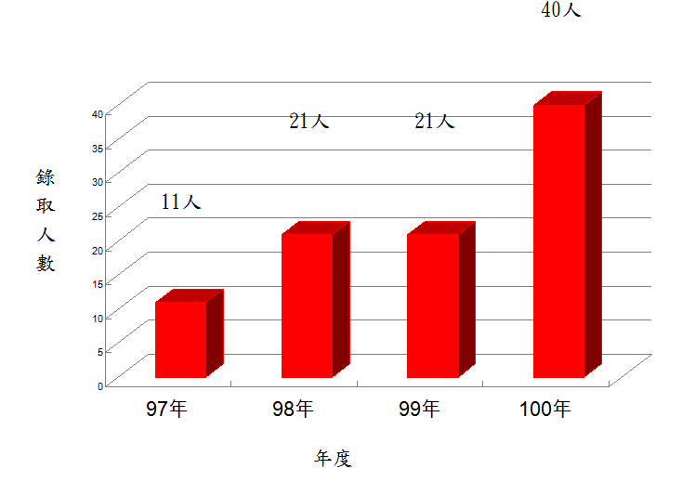 | 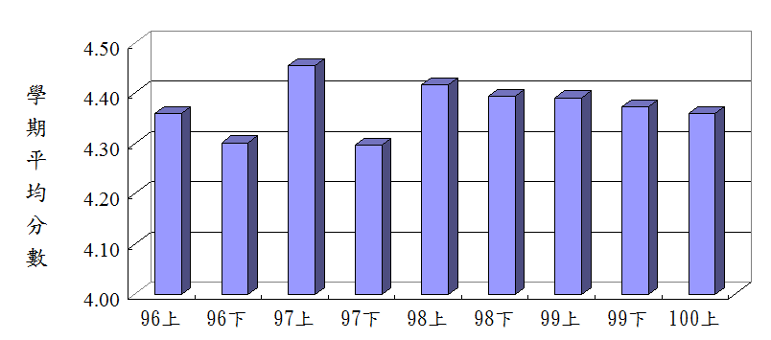圖2-1-3 教師學習評量分數

圖2-1-2 96~100學年度考上研究所人數

2-2 專任教師之結構與流動之情形
本系專業課程主要為鋼筋混凝土設計、水資源工程與規劃、鋼結構設計、海岸工程、排水工程、預力混凝土及電腦輔助結構設計與分析等，專任教師亦聘僱相關專業領域學者擔任，專任教師學歷與專長如表2-2-1。
本系自96學年度以來專任教師及兼任教師流動情形，95學年度新招聘兩位新教師之後，專任教師一直維持15位，一直到100學年度黃景春老師退休。而兼任教師則應課程需求聘請每學期皆有變動。目前學校認定本系教師員額為7位，因為本系設有碩士班，依學校相關辦法教師員額可增加2位。所以本校認定本系教師員額數為9位。依目前之員額編制可能無法再新增聘教師，將改為增加專業學術演講，符合教育目標之要求。

表2-2-1 專任教師學歷、年齡結構及專長
專任教師 | 職稱 | 最高學歷 | 出生年 | 學術專長
劉正川 | 教授 | 國立台灣大學森林學研究所博士 | 民國37 | - 水土保持工程  - 土木工程  - 水文學  - 地理資訊系統  - 流體力學
劉玉雯 | 教授 | 國立中興大學土木工程研究所博士 | 民國53 | - 混凝土工學  - 纖維水泥複合材料  - 鋼筋混凝土工程
林裕淵 | 教授 | 國立台灣大學土木工程學系博士 | 民國60 | - 結構性能設計  - 結構耐震設計  - 耐震評估與耐震補強  - 結構消能減震與隔震技術
張進益 | 副教授 | 國立成功大學水利及海洋工程研究所博士候選人  (博士進修中) | 民國45 | - 水力學  - 水資源工程
張義隆 | 副教授 | 國立中興大學土木工程學系博士 | 民國46 | - 土木大地工程模擬演算  - 顆粒力學  - 地下構造物
周良勳 | 副教授 | 國立中興大學水土保持學系博士 | 民國46 | - 道路工程  - 地下水污染防治  - 測量  - 工程材料試驗  - 水土保持
陳清田 | 副教授 | 國立台灣大學生物環境系統工程學研究所博士 | 民國51 | - 灌溉排水  - 水資源規劃與管理  - 水利工程
陳文俊 | 副教授 | 國立成功大學土木工程研究所博士 | 民國46 | - 海岸與港灣工程  - 水利工程  - 土木水利防災  - 混凝土結構
陳建元 | 副教授 | 美國南加州大學土木工程系博士 | 民國58 | - 土石流災害防治研究  - 坡地災害境況模擬分析  - 土壤結構互制模擬分析  - 樁基礎分析  - 應用地理資訊系統
蔡東霖 | 副教授 | 國立交通大學土木工程學系博士 | 民國60 | - 數值計算  - 地表水與地下水模擬  - 坡地穩定分析  - 地層下陷  - 污染傳輸  - 水利工程
王久泰 | 講師 | 國立中興大學水土保持學系碩士 | 民國40 | - 土木施工  - 測量  - 製圖  - 水土保持  - 環境工程  - 環境影響評估
吳振賢 | 講師 | 國立台灣工業技術學院營建工程  研究所碩士  (博士進修中) | 民國50 | - 營建管理  - 營建自動化  - 風險管理
陳永祥 | 講師 | 國立中央大學土木工程研究所碩士  (博士進修中) | 民國53 | - 結構動力學  - 地震工程  - 系統識別  - 橋樑檢測
陳錦嫣 | 講師 | 泰國亞洲理工學院土木工程  研究所工學碩士  (博士進修中) | 民國54 | - 水土保持  - 地理資訊系統  - 水資源工程  - 電腦繪圖

2-3 教師依據課程所要培育之核心能力，進行教學設計與應用多元教學方法之情形
本系教師為提高學生學習的興趣，並培養學生具備本系所擬定之核心能力，努力改進傳統之教學授課方式，俾利於學生能將課程知識與生活環境結合，本系教師應用的多元教學方法包括：
- 課堂授課及討論：課堂授課教師口頭授課外，師生亦共同討論議題。
- 影視教學法：以放映與課程主題有關的影片，做為課堂上引發學生學習動機的起點。
- 口頭報告法：學生以個人或分組報告課堂上的教材。
- 撰寫書面報告：指導學生以個人或分組方式完成書面報告，以培養其搜集資料，主動考察的能力。
- 校外觀摩與學習：帶領學生校外參觀與觀摩，期冀課堂所學能與現場結合一致。
- 參觀公、私立機構：諸如水利會、公路局、水保局、水利署、水庫管理單位、營造廠…等。使學生能夠開拓視野，印證課堂所學。
為讓同學於選課前，了解教師於課程設計之內容，須將課程大綱在學生上網選課前上傳至學校教務系統，以便利全校師生皆可藉由網路從教務系統迅速取得各課程的授課大綱，課程大綱內容包括教學目標、教學大綱、教學內容與進度、教科書及參考用書、教學方式、成績考核方法以及office hour等。教師亦會在開學第一週，介紹課程大綱內容，並歡迎學生提出任何有關學科的問題及希望從課程中學到什麼等，透過雙向互動溝通，學生可以瞭解每一課程的教學目標，及所要培育的核心能力。且設計各種類的測驗方式來驗收學生學習的程度，有以紙筆測驗、書面報告、口頭報告、課堂表現及出席次數等綜合表現來評分。由章節2-3-1至2-3-4來說明本系教師使用多元教學途徑之相關事項及執行情形。

2-3-1 課程設計與實行
為培養本系學生具備深厚之基礎及廣泛之專業知識，課程內容設計以數學與基礎課程、通識課程、實驗與設計等科目，結合工程技術、理論分析與實務工程經驗與應用並重，培養學生具備寬廣的知識，更具備獨立思考與解決問題之能力。大學部一、二年級課程規劃數理基礎課程與土木與水資源系之一般基礎課程為主。基本上一、二年級課程為三、四年及專業課程之基礎，因此必修學分具有較大之比重。專業基礎科目原則上於大二講授，專業進階科目則於大三偏重於理論之傳授，大四偏重於應用及設計課程。課程安排上，提供學生在專業領域中完整而循序漸進之學習課程。

2-3-2 實驗課程
本系課程規劃中著重理論與實作的結合，除提供專業必選修之理論課程外，亦搭配實驗及實習課程、設計課程及實作活動等，實驗及實習課程部份包括普通物理學實驗、流體力學實驗、土壤力學實驗、測量學實習及工程材料學試驗，實驗內容由專任老師設計，並由研究生助教協助，讓學生在理論學習的基礎上，有實際動手操作，驗證課程內容的機會，藉由加強學生實驗、實作的能力，有助於學習效果提升及對課程理論有更深刻的了解。

2-3-3 專題演講
本系設計課程亦為培訓學生專業技能重要的規劃，現有之設計課程包括鋼筋混凝土設計、水資源工程與規劃、鋼結構設計、海岸工程、排水工程、預力混凝土及電腦輔助結構設計與分析等，以上之設計課程除由本系老師擔任授課外，亦聘請校外有經驗的專家協助以分享經驗。另外，本系亦積極邀請政府水利機關、民間工程顧問公司、國內外學者專家等各界人士至系上給予專題演講，希望藉由他們的工作成果報告及經驗分享讓學生能對實務工作有更進一步的了解。96~100學年度間，邀請專家學者之演講資訊統計，如表2-3-1所示。

表2-3-1 本系學術專題演講統計表
日期 | 題目 | 演講者 | 學經歷
97.04.22 | 走進時空隧道 | 蘇文榮  研究員 | 中央研究院人文社會科學研究所
97.04.24 | 國內洪水災害特性及其防治策略 | 謝龍生  博士 | 國家災害防救科技中心洪旱災害防治組組長
97.06.12 | 生產力評量-概念 | 林建良  助理教授 | 高雄第一科技大學營建工程系
97.12.08 | 認識台灣的颱風與洪水 | 吳啟瑞  博士 | 國家災害防救科技中心洪患組
97.12.31 | 三維量測技術與應用 | 陳立邦  先生 | 迅聯光電
98.02.26 | 學校災害防救教育推動概況與展望 | 李文正  博士 | 國家災害防救科技中心企劃組教育部防災科技教育推動小組執行秘書長
98.03.18 | 材料檢驗對工程品質之重要性 | 徐造華  經理 | 台灣電力公司混凝土試驗中心
98.06.03 | 福衛二號與消失的白色大地 | 劉說安  主任 | 中央大學太空遙測中心
98.12.23 | 莫拉克颱風摧殘下的水利工程~下一個莫拉克我們會有更好的應變 | 謝勝彥  副署長 | 水利署
99.01.07 | 農田水利會多角化經營之探討 | 徐金錫  會長 | 嘉南農田水利會
99.01.11 | 因應氣候變遷之水利政策—調適策略 | 陳弘凷  所長 | 經濟部水利署水利規劃試驗所
99.01.15 | 價值工程在台灣之應用 | 陳維東  教授 | 雲林科技大學
99.05.01 | 水工試驗在海洋能源之應用與發展 | 翁文凱  教授 | 台灣海洋大學
99.05.17 | 台灣水土資源面臨之衝擊與我們這一代在對應上之努力 | 甘俊二  理事長(台大榮譽教授) | 七星農田水利會
100.01.06 | 長江口對於海平面上升和人類工程干預下的形態動力反應 | 周曉豔  博士候選人 | 德國Darmstadt University of Technology
100.03.02 | 工程職場應有技能之介紹 | 李元智  技師 | 弘強工程顧問有限公司負責人
100.03.29 | 輕質粒料自充填混凝土工程性質與應用 | 張大鵬  教授 | 台灣科技大學營建系
100.03.30 | 橋梁模擬、耐震設計與耐震評估實務 | 劉光晏  副研究員 | 國家地震工程研究中心
100.03.30 | 集水區災害防治 | 王晉倫  組長 | 農業委員會水土保持局保育治理組
100.04.13 | 污水下水道管材抗硫對策與實務 | 黃兆龍  教授 | 台灣科技大學營建系
100.05.02 | 職涯座談會 | 沈寬堂處長  柯振益技師 | 嘉義縣政府水利處處長  及新光工程顧問公司負責人
100.05.02 | 全球氣候變遷下水利部門因應對策 | 張國強  組長 | 經濟部水利署綜合企劃組
10010.05 | 求職必備的技巧 | 施惠定 | 深圳市思維電科技有限公司副總裁
100.10.26 | 找到成就事業的幸運草 | 許立昇  董事長 | 立源營造股份有限公司
100.10.31 | 從泰勒瓦莊園談創業歷程與經驗分享 | 朱進謙  董事長 | 仰喆建設公司
101.03.23 | 台灣水資源問題與因應策略 | 楊豐榮  副署長 | 經濟部水利署
101.05.01 | 水庫淤泥之材料資源化應用 | 黃忠信  主任 | 國立成功大學土木系
101.05.01 | 求學與創業歷程經驗分享 | 張家榮  董事長 | 長達營造工程有限公司
101.05.09 | 面對氣候變遷的新思維 | 童慶斌  教授 | 國立台灣大學生物環境系統工程學系
101.05.10 | 草溝之設計與水理分析 | 謝平成  教授 | 國立中興大學水保系
101.05.22 | 氣候變遷對水文環境及國土之衝擊 | 黃金山  博士 | 行政院政務顧問

2-3-4 本系課外教學
為提高教學成效及讓學生了解實務應用情形以激發學生之學習動力，本系有些專業課程及設計課程安排工地參觀活動，由授課老師帶領同學前往進行參觀，在相關專業人員詳細解說後，帶領同學參觀相關設施運作與管理的現況，讓同學了解第一線操作人員實際運作與管理的情形，把理論與實務加以結合，進而提升學生將所學應用於土木與水資源工程實務方面之能力。校外參訪資訊如下表2-3-2。
表2-3-2 97-100年本系校外參訪資訊
日期 | 班級 | 人數 | 帶隊老師 | 參訪地點
97.03.25 | 大學部  三年級 | 45 | 陳建元 | 烏山頭水庫
98.04.13 | 大學部  三年級 | 40 | 王久泰 | 雲林縣農田水利文物陳列館
98.04.28 | 大學部  二年級 | 44 | 蔡東霖 | 國立成功大學風洞實驗室
98.12.08 | 大學部  二年級 | 40 | 劉玉雯 | 湖山水庫及集集攔河堰
101.03.27 | 大學部  二、四年級 | 150 | 周良勳 | 東西向快速公路高南工程處E608標及烏山頭水庫
101.05.02 | 大學部  二年級 | 19 | 王久泰 | 嘉義市地政事務所
101.05.05 | 大學部  二年級 | 43 | 王久泰 | 湖山水庫
101.05.24 | 大學部  二年級 | 40 | 陳錦嫣 | 台灣電力公司嘉義區處資訊室之地理資訊系統圖資
101.05.31 | 大學部  三年級 | 88 | 陳清田  吳振賢 | 湖山水庫、集集攔河堰及雲林農田水利會農業文物陳列館

2-4 教師自編講義、編製數位媒材做為教學輔助，提升學生學習成效之情形
本校數位教學中心架設有網路教學平台，並為每位教師設置專屬教學網頁，教師可以利用網路教學平台，將自編教材或教學相關補充資料上傳，提供學生教學輔助之用，還可以藉由該平台進行人員管理、作業和測驗管理，以及使用討論板公告訊息等。因此，教學網頁是師生溝通交流之重要平台。
本系專任教師自編講義或數位媒材情形使用率如圖2-4所示，約有六至七成的課程，教師會自編講義或數位媒材做為教學輔助，另有半數以上的課程，授課教師將每週教學投影片或教材事先公布，並透過網路教學平台，供學生進一步了解每週授課詳細內容，提升學習成效。未來將持續推動數位化教學，提升教學品質，增進學習成效。本系陳錦嫣老師編著「GIS技術與實務應用」(新文京出版社; ISBN： 9575128087)一書曾獲學校96學年度教師編撰大學用書獎勵三萬元，另其所教授之「空間決策分析」課程，於98學年度榮獲教學卓越計畫混程教學傑出課程，此課程於98學年度納入本校開放式課程。
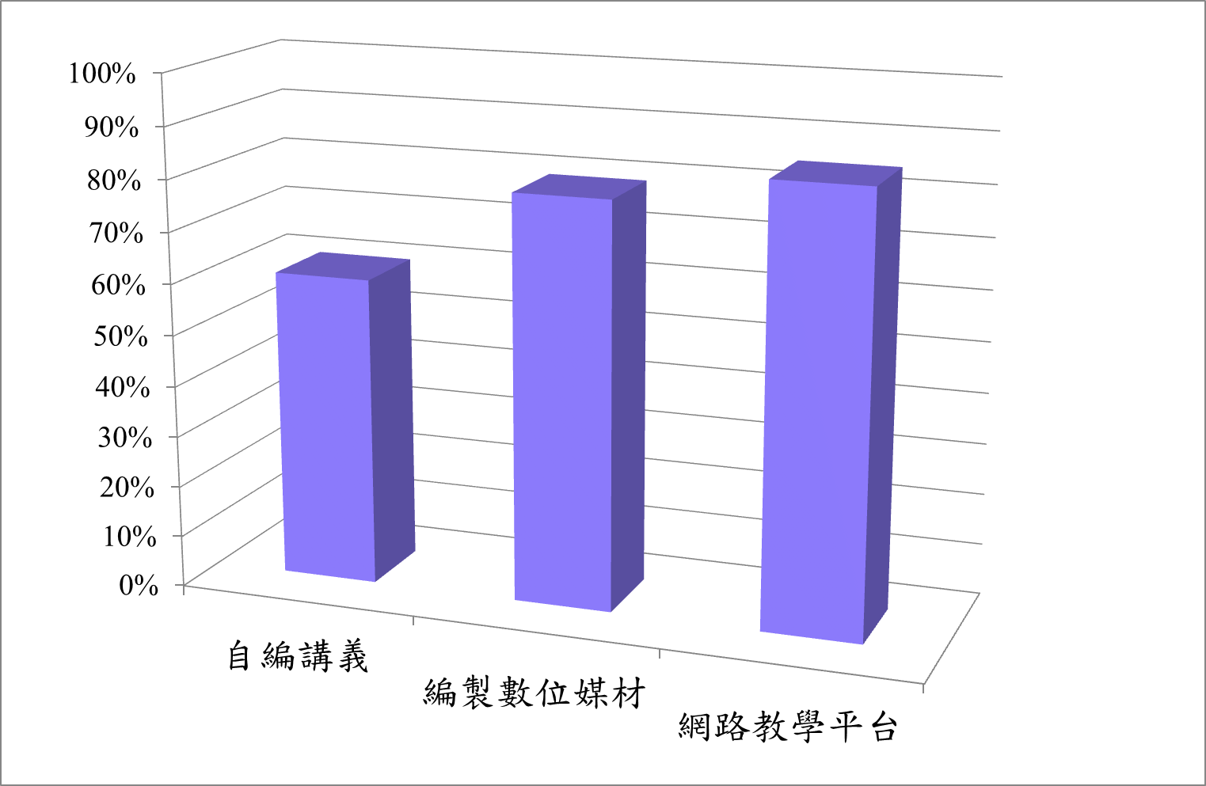

圖2-4 本系教師自編講義或數位媒材情形使用率
通過課程的學習結合參加競賽，以增加同學對專業技術之成熟度，劉玉雯老師領導的「綠混凝土與結構」研究室參加台灣混凝土學會2009年在中興大學所舉辦的「第二屆創意混凝土競賽」，更勇奪全國創意混凝土競賽大專組「金獎」。陳錦嫣老師於100學年度指導學生參加「第一屆全國大專自發性地理資訊創意競賽」計有四組作品---「流動攤販你我他」、「路見不平」、「VGI 你丟，我撿」、「電話亭之柳暗花明又一春」獲得入選奬。

2-5 教師依據課程所要培育之核心能力，設計學習評量之情形
本系教師依據課程所要培育之核心能力設計之學習評量，包括：紙筆測驗、書面報告、檔案評量、實作評量、口語評量、出席率與學習態度、個人成長與經驗分享、出席率與學習態度等。其中學士班之設計學習評量之情形如圖2-5-1，碩士班之設計學習評量之情形如圖2-5-2，進修學士班之設計學習評量之情形如圖2-5-3，碩士在職專班之設計學習評量之情形如圖2-5-4。由圖2-5-1及圖2-5-2中，不論課程屬性為知識/認知層面、職能導向層面或個人特質層面，碩士班紙筆測驗均明顯低於大學部將近10%；書面報告與出席率則是碩士班高於大學部近5%；口頭報告則碩士班高於大學部近10%；其他評分方式及課堂表現以大學部較高。而由圖2-5-3及圖2-5-4中來看，碩士在職專班紙筆測驗均明顯低於進修大學部將近14%；書面報告與出席率則是碩士在職專班高於進修大學部近5%；口頭報告則碩士在職專班高於進修大學部近16%；其他評分方式及課堂表現以進修大學部較高。

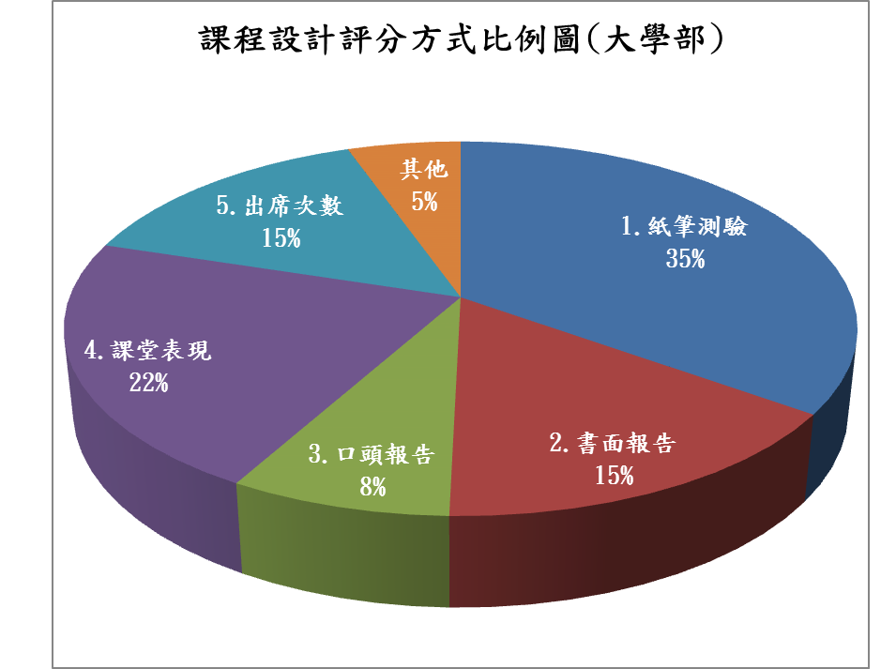 | 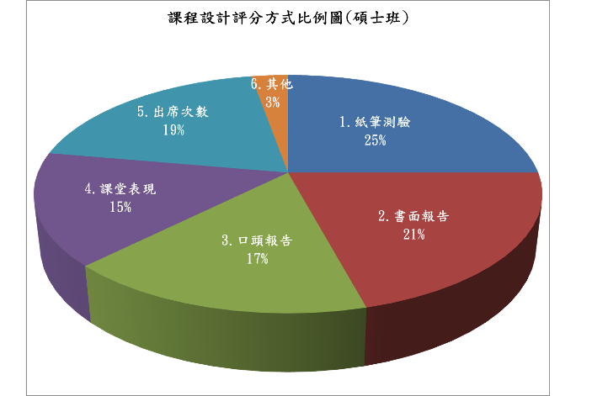
圖2-5-1 大學部之設計學習評量 | 圖2-5-2 碩士班之設計學習評量
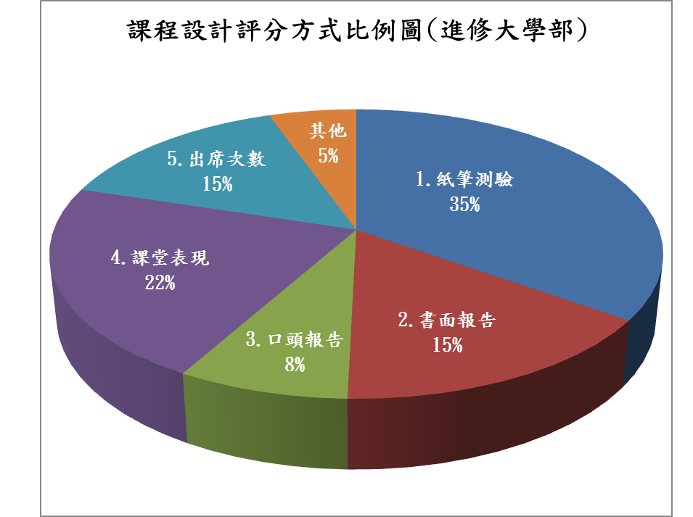 | 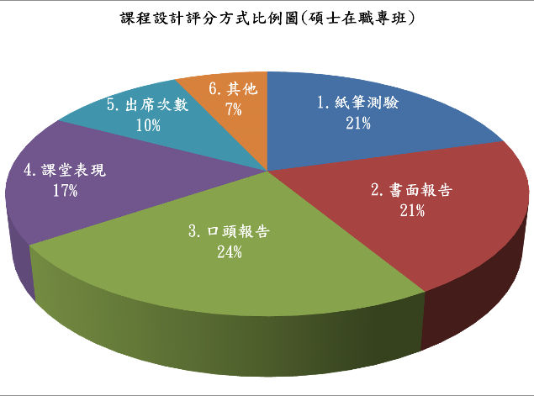
圖2-5-3 進修大學部之設計學習評量 | 圖2-5-4 碩士在職專班之設計學習評量

2-6 依據教學評鑑結果，協助教師改進教學設計、教材教法與多元學習評量方法之情形
協助教師改進有關教學之相關事宜，本系所之採用方式如下：
(一)教學評量成績
本校為確保教學品質，提升教學成效，於每學期期中進行「期初網路教師評量」之意見調查，提供教師課程內容或教學活動之參考。並於學期課程結束前進行「教學評量問卷」調查，該項問卷包括意見調查及開放性意見填答二部分，意見調查部分包括學生之「自我評量」、教師之「教學投入」、「教學過程」與「教學產出」等向度。由於該調查結合網路選課系統，於選課時，提示未填答同學先進行填答，促其完成問卷填寫作業，選課結束若未填答同學，將延至加退選進行選課，因此問卷填答率幾乎達100%。教師約於二個月後，即可上網查詢學生反應之意見，作為改善其教學方向，提升教學品質的參考。
彙整96-100學年度由本系教師所開設之課程教學評量之結果，就整體滿意度而言，本系教師的教學評量問卷調查結果普遍高於本院以及全校的平均。另外由教學評量項目中「教學方法與策略/教學內容」、「學習評量」二項目，各學年的平均分數均達4.3以上，且滿意度有上升之趨勢，顯示本系教師具有教學熱忱，重視學生學習氣氛，並能適時調整教學方法，採用多元評量方法。除教學評量之成績反應教師之教學外，本系教師皆具有高度教學熱忱，能與同學相處愉快，在課程進行中，學生若有疑惑或不解之處，也可以隨時於課堂中舉手發問，或利用下課或教師的OFFICE HOUR向老師請益。本系蔡東霖老師於進修學士班教授的「防洪工程概論」課程，於98學年度第1學期榮獲教學評量績優教師獎。
(二)教學研討會
(1)本校為推動教師專業成長，本校教務處教學發展中心於每學期開學之初辦理「教與學研討會」，藉由優良教學之教師分享與討論教學專業成長之相關議題，提供教師教學經驗相互交流機會，以及所需的教學資源。教學發展中心也定期的舉辦有關課程設計方面的課程，本系教師參與之研討會，包括「PBL融入課程設計與創新教學」、「數位教材的開發、設計與製作」、「學生學習成果評量方法與應用」、「激發學生學習動機的教學策略」、「教學精彩之訣竅」、「數位學習的導入與設計」…等，課程內容豐富。(2)電算中心為鼓勵校內教師使用教學網路平台，亦於蘭潭校區、新民校區、民雄校區開設相關之課程，例如: 「數位教材的開發、設計與製作」、「網路輔助教學平台操作」、「教學平台之運用及視訊影音教室」、「數位教材產出工具及影音簡報錄製」….等課程。(3)本系也定期舉辦有關課程經驗分享的活動，邀請本系教師或外聘專家學者至本系與教師們分享及討論，課程如「網路教學平台使用心得暨地下水課程較學示範分享」、「教學技巧與資源」、「土木工程教學經驗分享」等講座。

2-7 教師配合課程需求，進行實務教學之成果(在職專班部分)
本系學生大都為企業主或主管階級，最大的資源便是自身在職場的專能，透過校外工程實務參訪如表2-7-1，除學生將實務經驗帶進校友與其他企業互動外，在課堂上並可以與同學、老師交流分享，透過實務問題的研究探討，學生能充分利用本系資源，與本系師生進行合作解決面臨之實務問題。

表2-7-1 進修部校外參訪資訊
日期 | 班級 | 人數 | 帶隊老師 | 參訪地點
98年 03月 1日 | 二年級 | 30 | 王久泰 | 湖山水庫
99年06月 6日 | 二年級 | 36 | 王久泰 | 湖山水庫
99年 11月 21日 | 一年級 | 40 | 張進益 | 雲林農田水利會文物博物館
99年 12月 12日 | 一年級 | 25 | 周良勳 | 湖山水庫
100年05月 14日 | 一年級 | 43 | 王久泰 | 湖山水庫

